ИГРА НА ДЕТСКИХ МУЗЫКАЛЬНЫХ ИНСТРУМЕНТАХ.

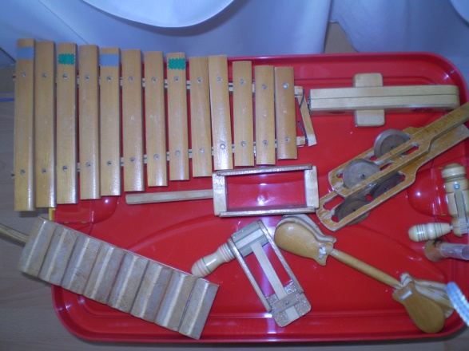
Игра на инструментах – интересная и полезная музыкальная деятельность детей. Музыкальные игрушки и инструменты позволяют украсить жизнь ребенка, развлечь его и вызвать стремление к собственному творчеству. В процессе обучения игре на инструментах хорошо формируются слуховые представления, чувство ритма, тембра, динамики. В действиях ребенка развивается самостоятельность, внимание и организованность.

ОБУЧЕНИЕ ДЕТЕЙ ИГРЕ
НА ДЕТСКИХ МУЗЫКАЛЬНЫХ ИНСТРУМЕНТАХ В ПРОЦЕССЕ МУЗЫКАЛЬНЫХ ЗАНЯТИЙ
Основной формой музыкальной деятельности в детском саду являются музыкальные занятия. Они объединяют все виды музыкальной деятельности: пение, слушание музыки, музыкально-ритмические движения, игру на детских музыкальных инструментах.
Игре на детских музыкальных инструментах в нашем саду уделяется особое внимание, так как именно детское музицирование расширяет сферу музыкальной деятельности дошкольника, повышает интерес к музыкальным занятиям, способствует развитию музыкальной памяти, внимания, помогает преодолению излишней застенчивости, скованности, расширяет музыкальное воспитание ребенка.
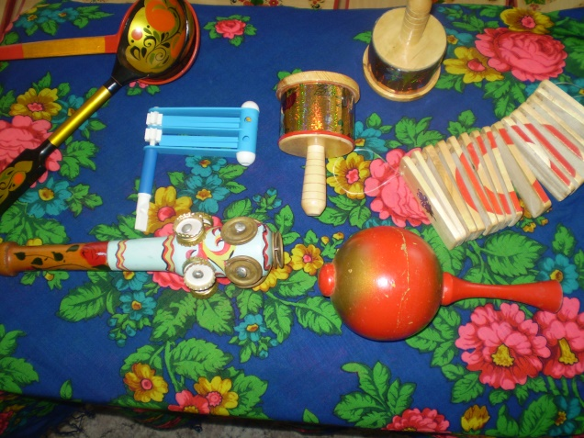
В процессе игры ярко проявляются индивидуальные черты каждого исполнителя: наличие воли, эмоциональности, сосредоточенности, развиваются и совершенствуются творческие и музыкальные способности.
Обучаясь игре на музыкальных инструментах, дети открывают для себя мир музыкальных звуков и их отношений, осознаннее различают красоту звучания различных инструментов. У них улучшается качество пения (чище поют), музыкально-ритмических движений (четче воспроизводят ритм).
Для многих детей игра на детских музыкальных инструментах помогает передать чувства, внутренний духовный мир.
Это прекрасное средство не только индивидуального развития, но и развития мышления, творческой инициативы, сознательных отношений между детьми.
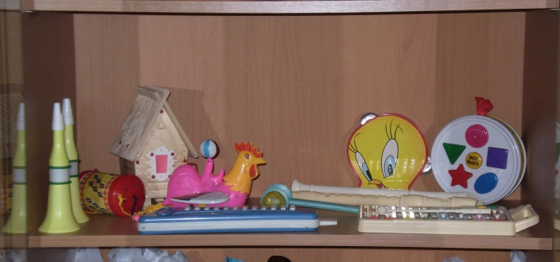
Работу по обучению детей игре на музыкальных инструментах стараемся проводить организованно и последовательно. Знакомство с инструментами осуществляем как на музыкальных занятиях, уделяя обучению 5—7 мин, так и во время индивидуальной работы с детьми. Вместе с воспитателями стараемся применять разнообразные методические приемы: показ иллюстраций, игрушек, использование музыкально-дидактических игр, фланелеграфа, музыкальных лесенок, слушание музыки в грамзаписи и т. д. Обучение игре на инструментах в процессе занятий требует немало времени, поэтому мы пересмотрели плотность занятия, тщательно продумали его проведение, чтобы оставалось время на этот вид деятельности. Готовимся к занятию заранее: раскладываем все атрибуты - флажки, султанчики, платочки на стульчиках вдоль стены, готовим необходимые пособия, музыкальные инструменты, подбираем фонограммы для слушания и т. д. Задания объясняем четко и кратко.
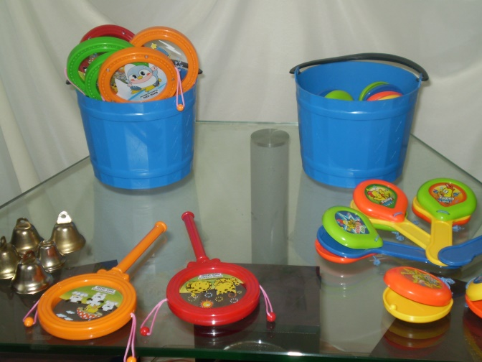
В процессе обучения детей игре на детских музыкальных инструментах пользуемся попевками из «Музыкального букваря» Н. А. Ветлугиной. Попевки помогают развивать у детей мелодический слух, чувство ритма, голос, способность сравнивать и различать звуки по высоте и тембру.
Систематическое применение на музыкальных занятиях различных музыкальных игрушек и инструментов вызывает у детей интерес к таким занятиям, расширяет их музыкальные впечатления, способствует творческой активности.
Цифровая система, предложенная в 30-е гг. Н.А. Метловым, в то время, может быть, была оправданной, но в дальнейшем стала использоваться реже, так как она приводит к механическому воспроизведению мелодии.
Оба способа обучения детей (с использованием цветовых и цифровых обозначений) позволяют легко и быстро получить нужный результат, но не имеют развивающего эффекта: слишком велика в этих способах доля механического воспроизведения мелодии.
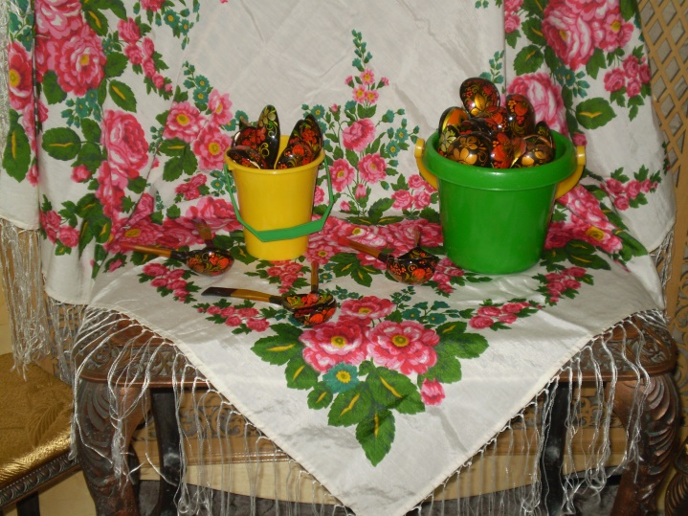
Есть несколько способов обучения детей игре на инструментах : цветовой, цифровой и т.д. Но наибольший развивающий эффект обучения достигается лишь при игре по слуху. Этот способ требует постоянного развития слуха, серьезной слуховой подготовки. Начиная с младшего возраста важно побуждать детей прислушиваться к звукам мелодии, сравнивать их, различать по высоте. Чтобы накапливать слуховой опыт, развивать слуховое внимание детей, используются дидактические пособия, моделирующие движение мелодии вверх, вниз, на месте. Это музыкальная лесенка, перемещающаяся с цветка на цветок (ноты) бабочка и т. д. Одновременно пропеваются звуки мелодии, соответствующие по высоте моделируемым соотношениям звуков. Можно также показывать рукой движение звуков мелодии, одновременно воспроизводя ее (голосом или на инструменте). В «Музыкальном букваре» Н.А. Ветлугиной упражнения на развитие слуха предлагаются в системе, в виде попевок, подобранных по принципу постепенного сужения различаемых интервалов (от октавы до примы).
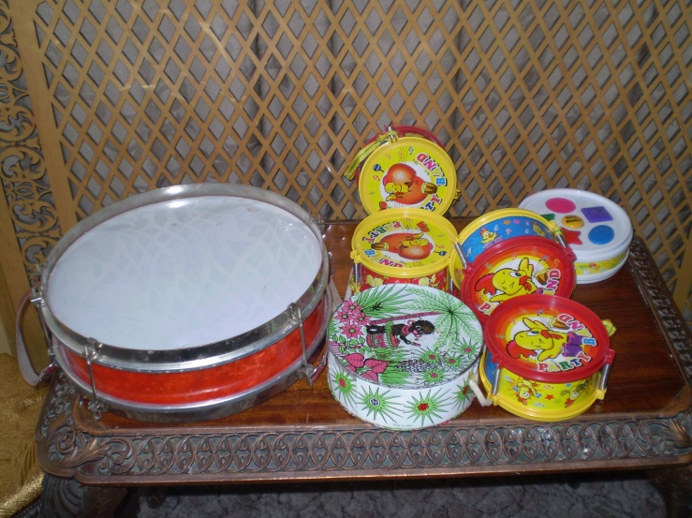
Для подбора по слуху используются лишь хорошо знакомые мелодии, поэтому игре предшествует этап слушания попевок, их запоминания и пропевания.
Методика обучения детей игре на музыкальных инструментах по слуху построена на постепенном расширении диапазона исполняемых попевок. Вначале ребенок играет мелодию, построенную на одном звуке. Прежде чем воспроизвести мелодию, он слушает ее в исполнении музыкального руководителя, который сначала поет ее, привлекая внимание к тому, что звуки мелодии не отличаются по высоте, потом играет на металлофоне и одновременно поет.
Пропевание попевок позволяет детям лучше представить направление движения мелодии, развивает музыкально-слуховые представления. Поэтому важно побуждать ребят подпевать во время игры, чтобы (при условии чистого интонирования) они могли ориентироваться на свое пение. Если ребенок интонирует нечисто, но может воспроизвести на металлофоне мелодию, состоящую из нескольких звуков, одновременная с пением игра способствует постепенному подстраиванию голоса к звукам инструмента, т. е. чистому пению. Ощущение унисона, возникающего при этом, воспринимается ребенком положительно, слуховокальная координация налаживается и закрепляется. Так игра на музыкальных инструментах с предшествующим ей и одновременным пропеванием мелодии содействует развитию слуха, слуховокальной координации. Но подпевание во время игры (особенно нечистое пение) может мешать ребенку слушать мелодию, которую он пытается подобрать, поэтому оно используется не всегда.
Важно, чтобы даже самую простейшую попевку на одном звуке ребенок сыграл выразительно, передал настроение, которое он почувствовал и хочет выразить. Тем самым развивается музыкальная отзывчивость на музыку — основа музыкальности.
Детей учат приемам звукоизвлечения: правильно держать молоточек (он должен свободно лежать на указательном пальце, его лишь слегка придерживают большим), направлять удар на середину пластины металлофона, не задерживать молоточек на пластине, а быстро снимать его (как подпрыгивающий мячик). Когда играются длинные ноты, молоточек должен подпрыгивать повыше, короткие ноты — пониже.
Когда ребенок играет мелодию на одном звуке, он должен точно воспроизвести ритмический рисунок. Для этого, пропевая мелодию со словами, можно ориентироваться на ритм стихов.
Широко применяется прием прохлопывания ритмического рисунка мелодии или воспроизведения его на музыкальных инструментах.
После того как дети научились передавать ритмический рисунок разных мелодий, построенных на одном звуке, освоили приемы игры на металлофоне, можно переходить к игре попевок на двух соседних звуках. (Рекомендуются попевки из «Музыкального букваря».) Чтобы облегчить детям понимание расположения звуков по высоте, применяются названные приемы: выкладывание звуков-кружочков на разной высоте на фланелеграфе, пропевание, показ рукой движения мелодии, дидактические пособия и игры.
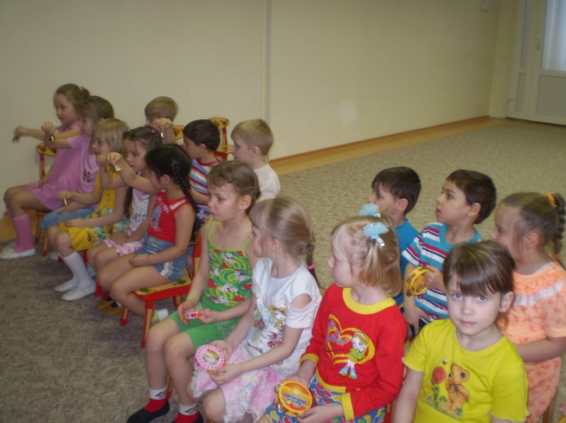
Кроме этого, можно воспользоваться «немой» (нарисованной) клавиатурой металлофона: ребенок показывает на ней расположение звуков и под пение «воспроизводит» мелодию.
Если детям трудно найти сразу первый звук, с которого начинается мелодия, около него наклеивают цветной значок.
Обучая игре на музыкальных инструментах, педагог должен учитывать индивидуальные возможности каждого ребенка. Одни дети достаточно легко подбирают попевки, с другими необходима более детальная подготовительная работа.
После того как металлофон освоен, дети в старшей и подготовительной к школе группах обучаются игре на других мелодических инструментах. Каждый ребенок может постепенно овладеть игрой на нескольких музыкальных инструментах. Полезно сочетать индивидуальную работу с детьми и работу по подгруппам, а также со всей группой.
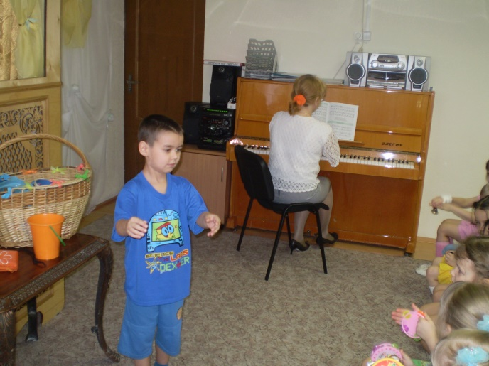
Освоение нового инструмента рекомендуется начинать с уже знакомых попевок (на одном, двух, трех звуках), которые дети подбирают по слуху после знакомства с приемами игры, способами звукоизвлечения. Наиболее простой, доступный из них — шумовой оркестр. Его можно организовать уже с детьми младшего возраста, если они умеют ритмично воспроизводить хлопками сильные доли тактов, отмечать метр музыки. В зависимости от характера произведения можно использовать такие инструменты и игрушки, как колокольчик, погремушка, барабан, бубен, коробочка. Большого разнообразия инструментов такой оркестр не требует. Важно подбирать тембры, которые выразительно подчеркивали бы характер музыки, элементы изобразительности.
Звучание оркестра будет более разнообразным, интересным, если инструменты играют не только все вместе, но и поочередно, сочетаясь друг с другом в зависимости от характера музыки. Следует чередовать различные тембровые краски, использовать те инструменты и их сочетания, которые в каждой части пьесы (музыкальной фразе) наиболее соответствуют настроению музыки.
Перед исполнением произведения необходимо вместе с детьми обсудить, какие инструменты понадобятся для игры. Например, если в пьесе две контрастные части и первая веселая, шутливая, а вторая нежная, мягкая, то можно использовать сначала погремушку, бубен (вместе или поочередно), а потом колокольчик, треугольник и т. д. Педагог должен по возможности учитывать желания детей в выборе музыкального инструмента.
Одна из разновидностей шумового оркестра — ансамбль ложкарей (средняя и старшая группы). В него иногда включают несколько других ударных инструментов (бубен, треугольник и т. д.).
Ансамблевая игра требует слаженности исполнения. Это касается ритмичности и общей музыкальной выразительности. Педагог побуждает детей прислушиваться к своей игре и игре партнеров, слушать фортепианную партию, не стремиться заглушать друг друга, стараться передавать настроения, выраженные в музыке.
Совместной игре предшествуют индивидуальные занятия с каждым ребенком и игра небольшими группами (по 2—3 человека).
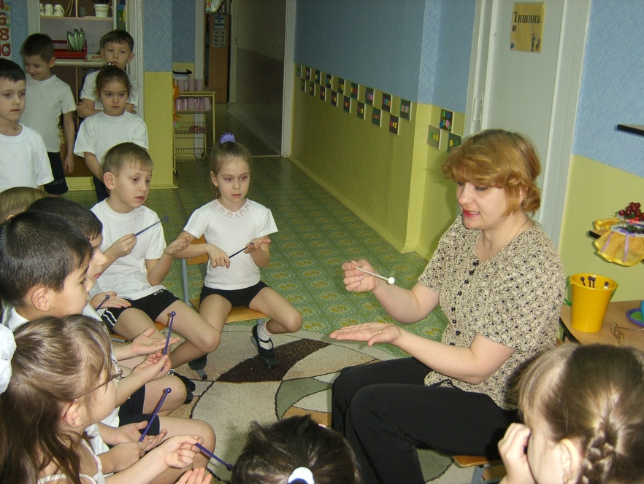
Детей объединяют в подгруппы лишь тогда, когда они хорошо освоили инструменты, выучили свои партии. Для гармоничного звучания смешанного оркестра необходима большая предварительная работа с детьми — сначала индивидуальная, затем небольшими группами, ансамблем и, наконец, всем составом оркестра.
Важно, чтобы ребята почувствовали выразительные возможности новых инструментов, научились использовать разнообразие тембровых красок. В старшем дошкольном возрасте дети уже осознают, что с помощью каждого инструмента, даже не имеющего звукоряда, можно передать определенное настроение.
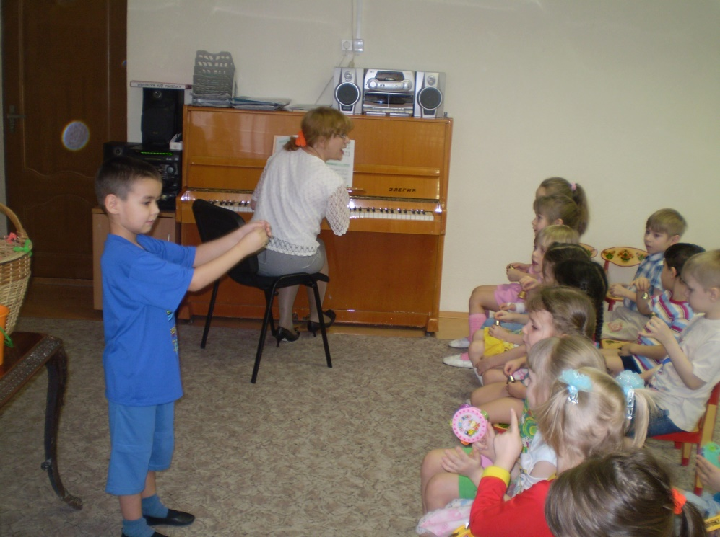
Таким образом, обучение игре на музыкальных инструментах включает в себя три этапа: на первом — дети слушают и запоминают мелодии, пропевают их, знакомятся с приемами игры, на втором — подбирают попевки, на третьем — исполняют их по своему желанию.

